В последнее воскресенье ноября Россия отмечает ДЕНЬ МАТЕРИ.
Праздник набрал популярности, он заслуживает уважения и, несомненно полезный. Важный потому, что это «законный» повод выразить самому дорогому человеку свою благодарность.
А польза этого дня в том, чтобы в очередной раз напомнить ребенку, что в жизни важны не только его праздники, и подарки нужно не только получать, но и с удовольствием дарить.
Мы с ребятами постарались устроить нашим мамам настоящий праздник с подарками и поздравлениями.
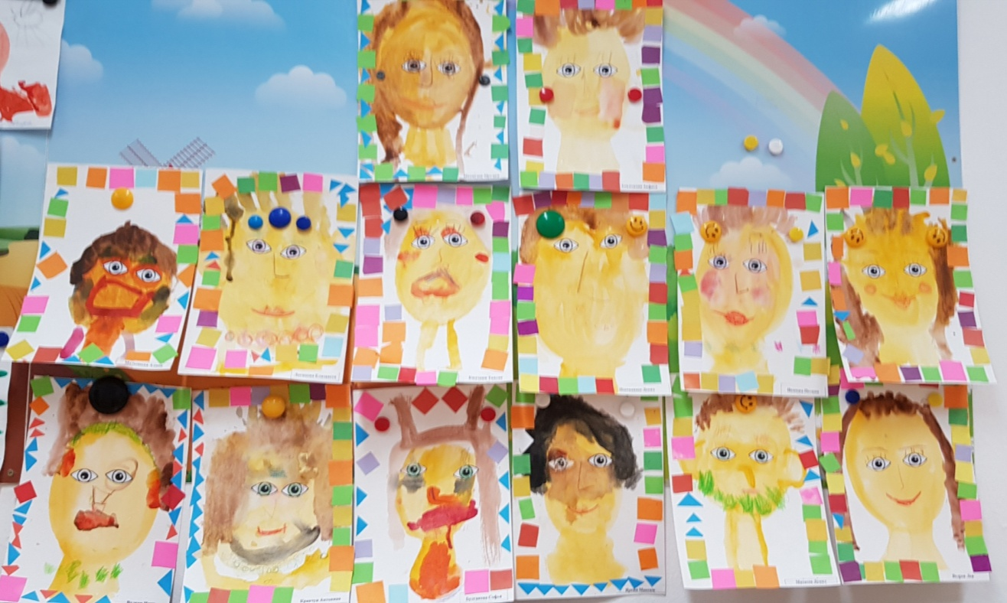

Для начала мы устроили выставку портретов наших любимых мамочек. Детки с любовью рисовали и по - моему рисунки вышли милыми, душевными. Очень аккуратно выложили из квадратов и треугольников стильные рамки для портретов.

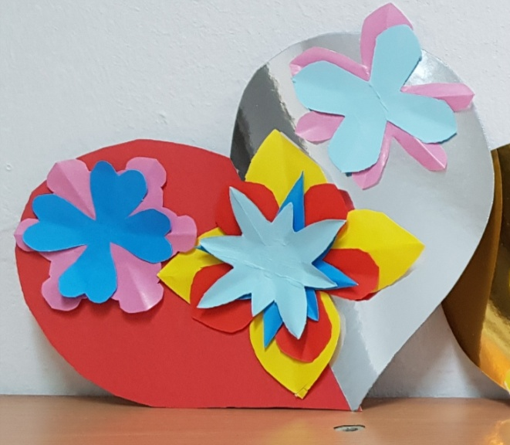
И конечно мы с ребятами сделали мамочкам
небольшие открытки в подарок в виде сердца.

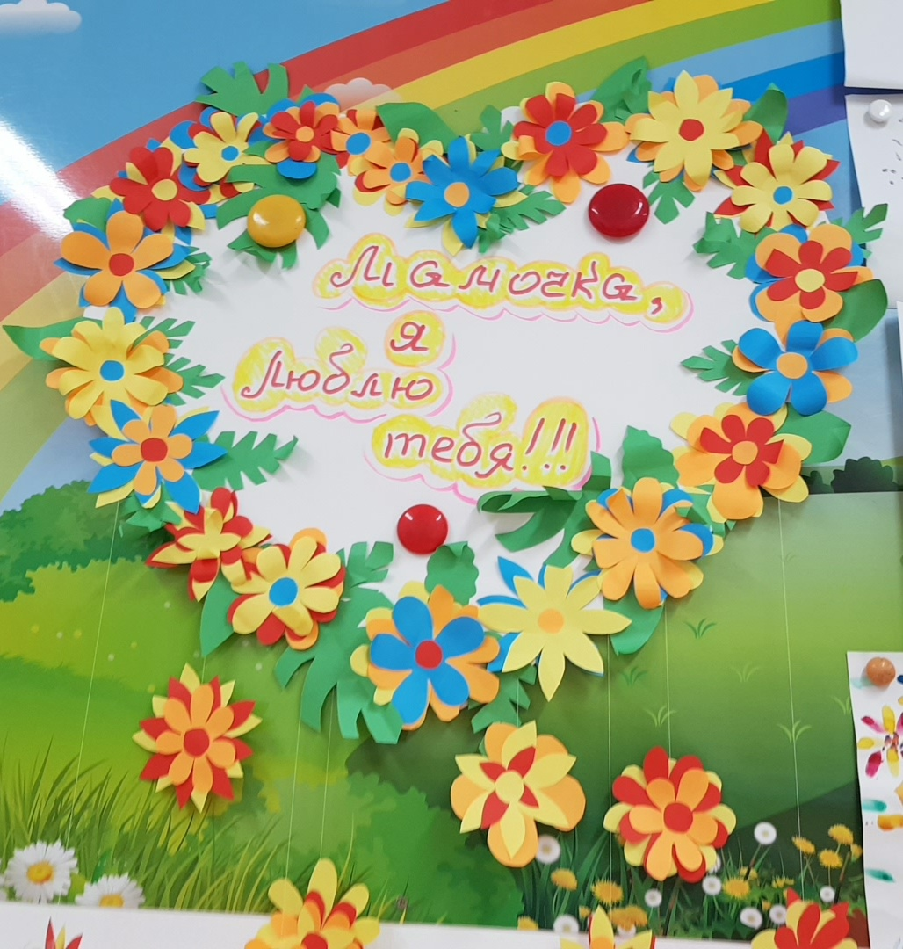

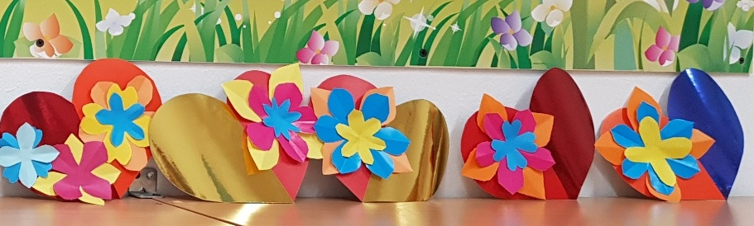
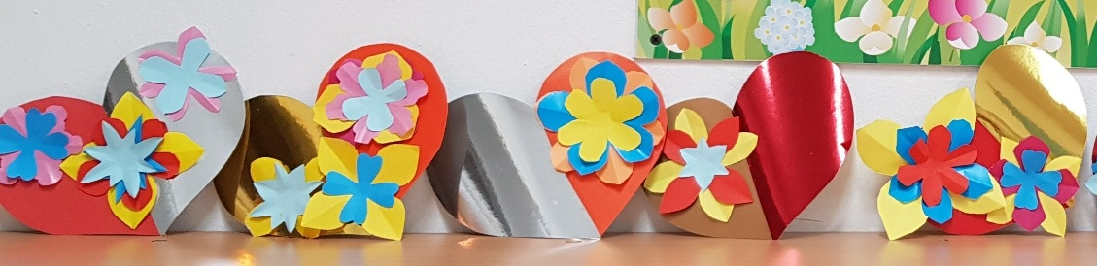

Всей группой, дружно, сделали большую и очень красивую открытку для всех мам детского сада!
Поздравляем Вас, наши родные!

А ёще мы пели для своих любимых мам красивые песенки,
читали стихи и станцевали весёлый танец.
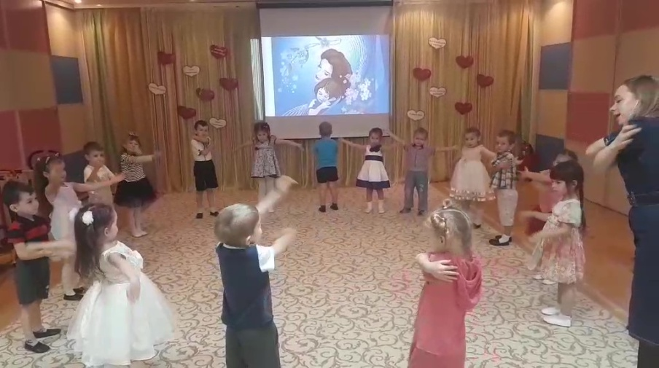

Играли в дочки – матери, на игрушечной кухне готовили праздничное угощение.
Конструировали уютные домики для мамочки!

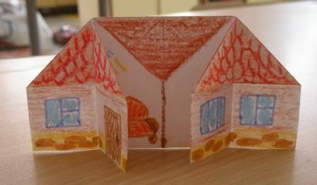

Участвовали во всероссийском конкурсе
детского рисунка «Мама, я тебя люблю!»
Старательно нарисовали нежные сердца.

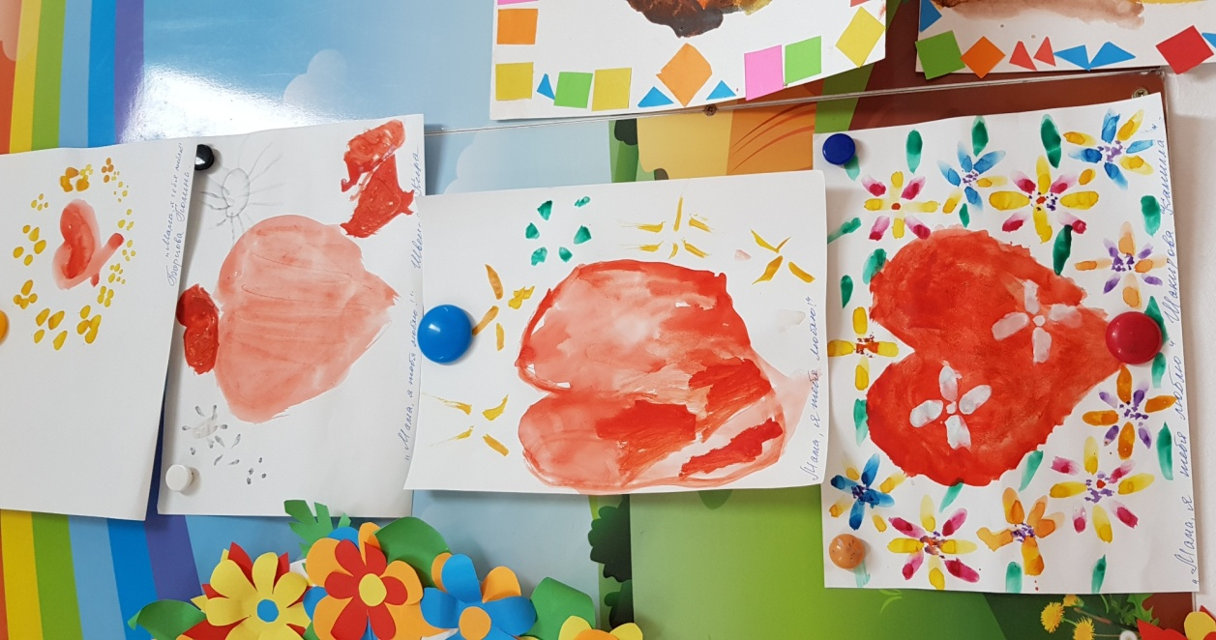
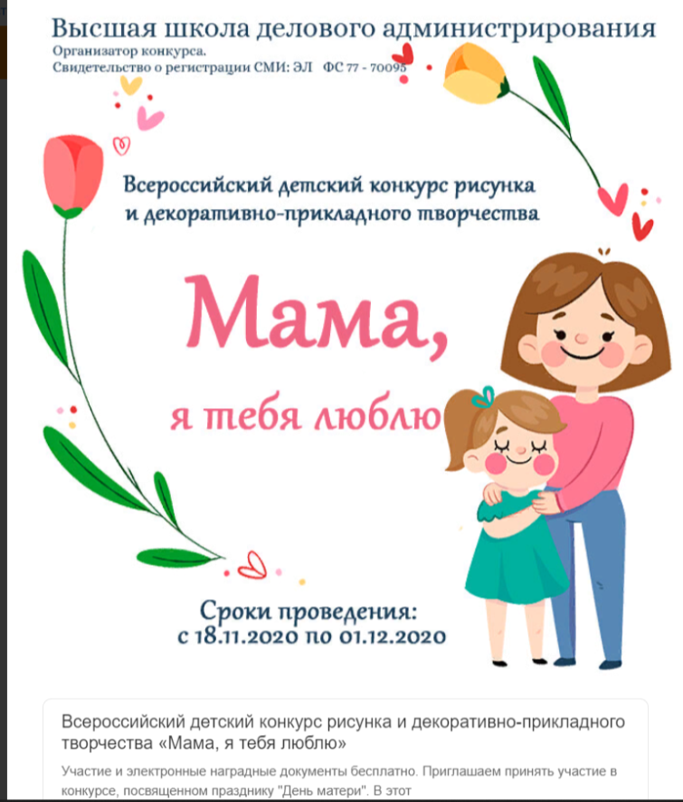

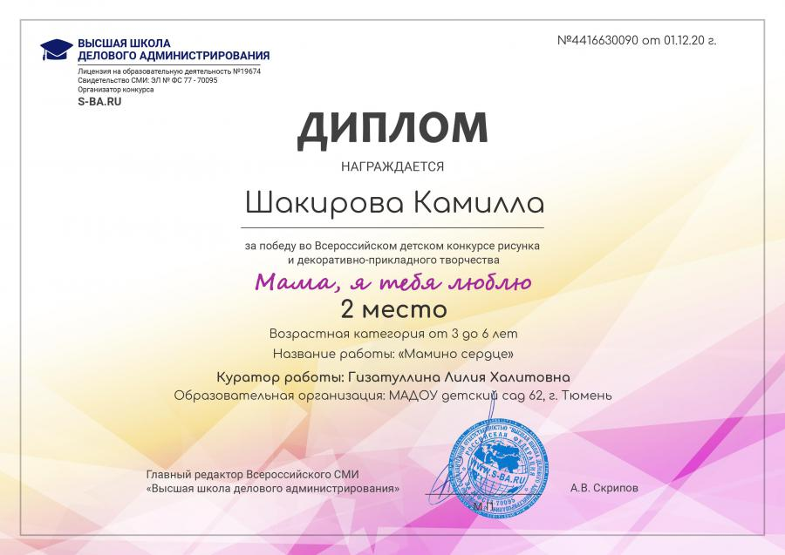
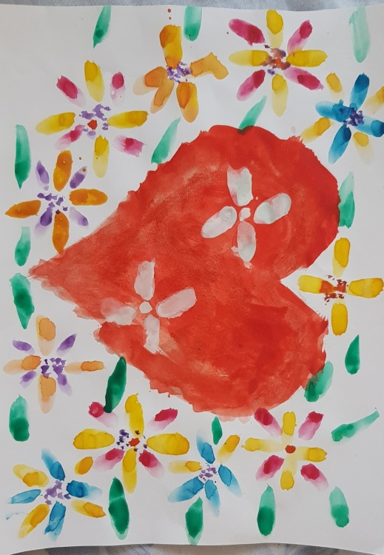

Шакирова Камила получила почётное второе место за свой рисунок «Мамино сердце»
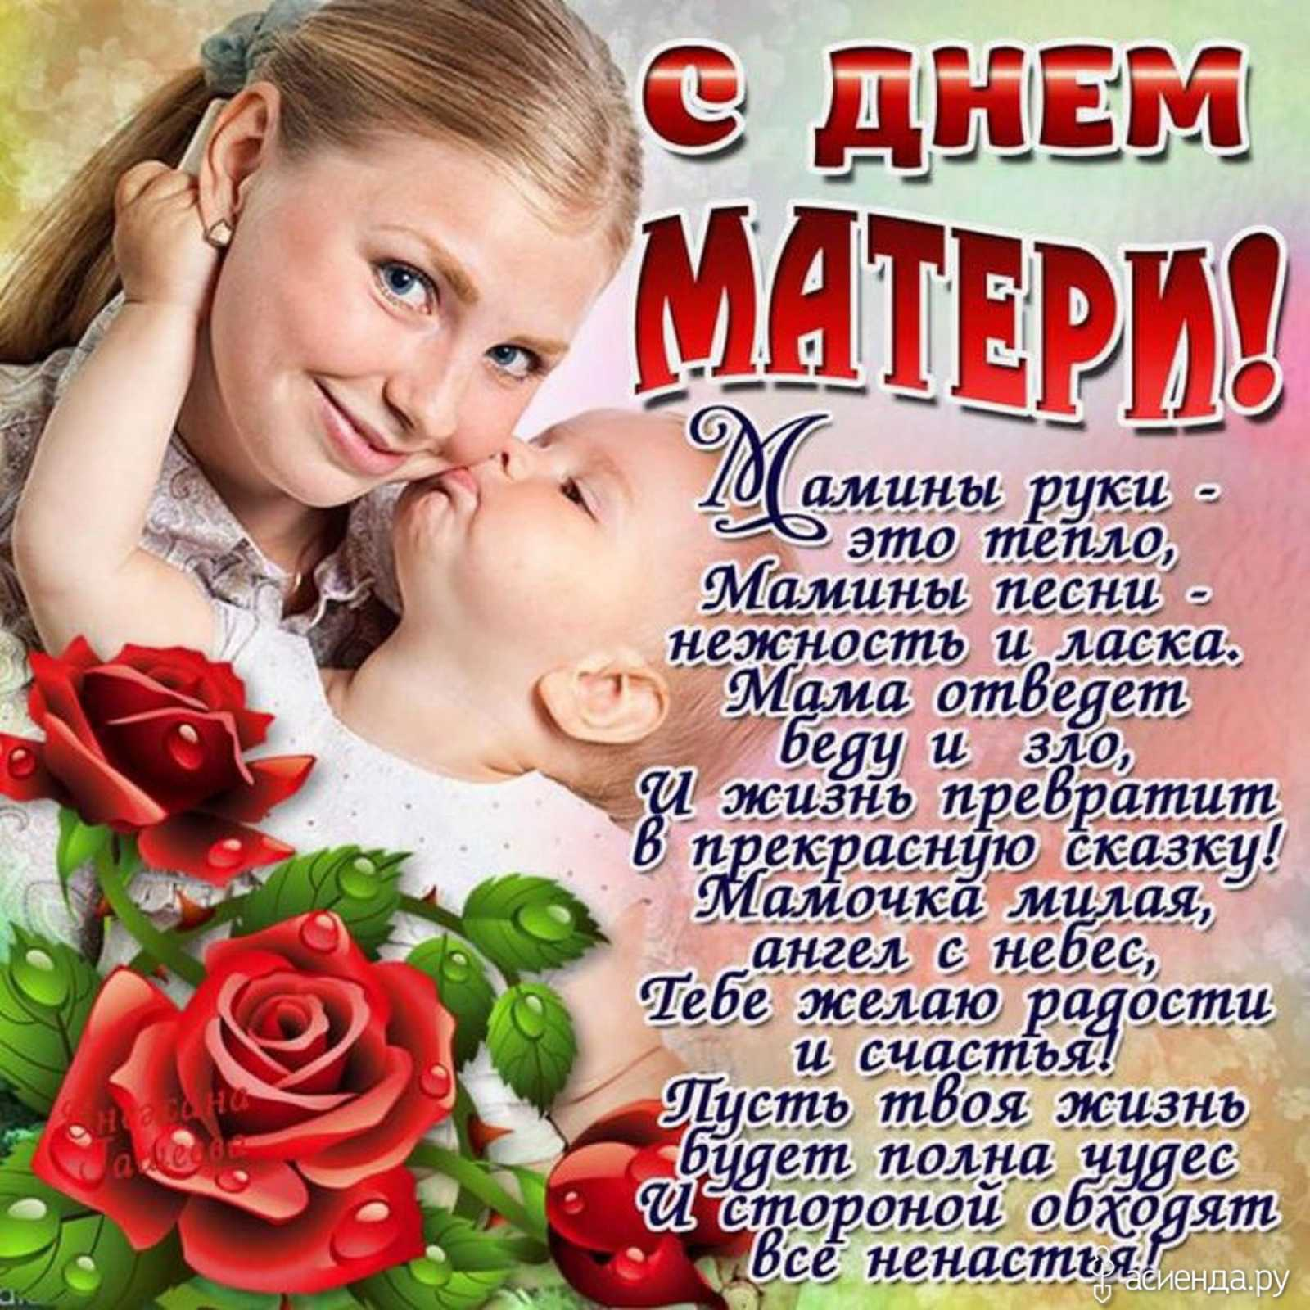

Пусть каждой из Вас чаще говорят теплые слова ваши любимые дети!
Пусть на Ваших лицах светятся улыбки, и радостные искорки сверкают в глазах!
С Праздником всех мам!
Надеемся, что и ребятам и мамочкам понравился и запомнился этот праздник.

Заметку подготовила воспитатель Гизатуллина Лилия Халитовна.

